Куда можно сдать заполненный бюллетень заочного голосования?
ЗАПОЛНЕННЫЕ РЕШЕНИЯ (БЮЛЛЕТЕНИ) ПРИНИМАЮТСЯ ПО 25 СЕНТЯБРЯ 2018Г. ВКЛЮЧИТЕЛЬНО
- Если вы находитесь в Опалихе О3
  - опустить в почтовый ящик кв 108, 127 (5 подъезд), 220 (9 подъезд) либо сдать лично в руки любому члену совета дома либо счетной комиссии
  - опустить в почтовый ящик на входной двери в офис Управляющей компании (Фруктовая 69, металлическая дверь возле арки)
- Если вы в Москве
- Пункт самовывоза Lamoda для Яны Клеминой, м. Проспект Мира, Проспект мира, 40.
Выходите из станции метро Проспект Мира(кольцевая) направо, идете вверх по проспекту Мира. Вход в ТК Gardenmir в 20 метрах от выхода из метро. Внутри поднимаетесь на лифте на 7 этаж. Выход из лифта направо, и до конца коридора. Время работы: пн-вс: 10:00-22:00
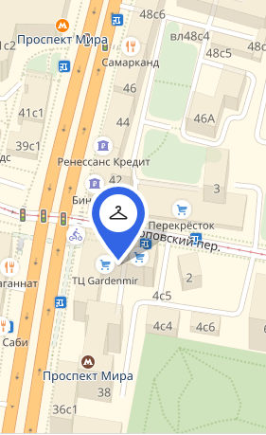

- Пункт самовывоза Lamoda для Яны Клеминой, м. Павелецкая, Летниковская, 10с5
Выход со станции Павелецкая (радиальная) к аэроэкспрессам. Из здания вокзала поверните направо, далее следуйте до улицы Кожевническая, вдоль трамвайных путей. Возле указателей Vivaldi Plaza поверните направо на улицу Летниковская. Следуйте до группы бизнес-центров. Пункт выдачи заказов расположен в последнем здании с полукруглым крыльцом и раздвижными дверями. Время работы: пн-пт: 10:00-20:00

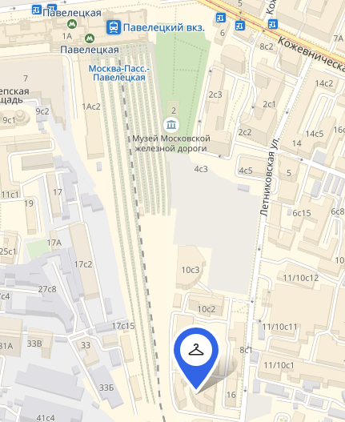
- Если вы не в Москве, вы можете прислать фотографию заполненного решения на адрес o3.dom4@gmail.com – после чего обязательно в кратчайшие сроки прислать оригинал Почтой России на адрес: 123458, г. Москва, ул. Таллинская, д. 2, кв. 280 Моисеевой Екатерине Сергеевне
ВАЖНО! ДЛЯ ПОДСЧЕТА ВАШЕГО ГОЛОСА БЮЛЛЕТЕНЬ ДОЛЖЕН БЫТЬ ПОЛУЧЕН НЕ ПОЗДНЕЕ 25 СЕНТЯБРЯ, А ОРИГИНАЛ – НЕ ПОЗДНЕЕ 01 ОКТЯБРЯ

